都拉塔口岸危险化学品企业隐患排查简报

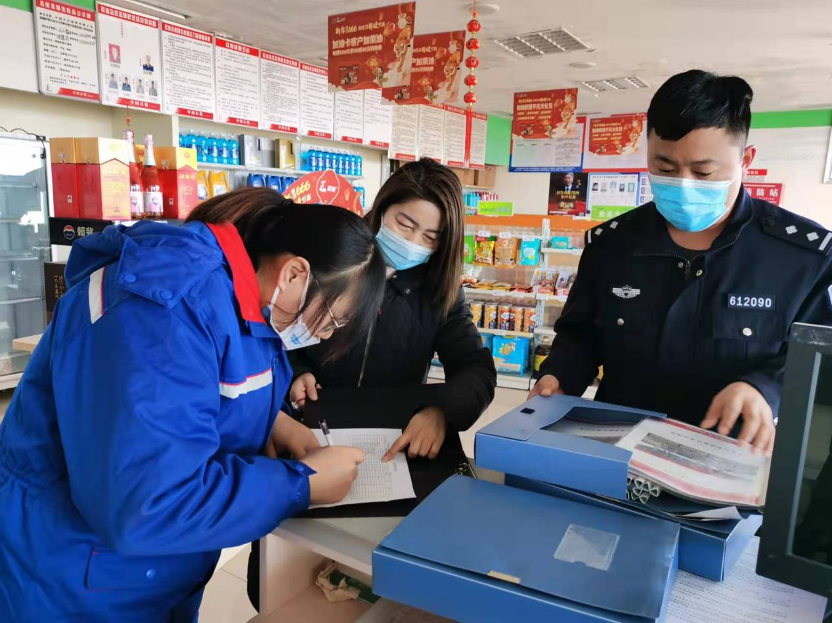

为进一步推动加油站落实安全生产主体责任，促进危险化学品安全生产管理水平不断提升，2月11日，口岸管委会安委办组织派出所、住建及市场监督部门对中石化加油站进行了安全生产专项检查。

检查中，重点对各加油站证照情况、主要负责人和安全管理人员持证情况、安全教育培训情况、隐患排查治理情况等安全档案资料以及加油区、油罐区、卸油口、配电室等重点部位防火防爆安全措施落实情况进行了检查。

最后，口岸管委会检查组对我辖区内加油站危险化学品安全生产工作给予充分肯定，同时强调指出安全生产工作不能有丝毫麻痹松懈，要求加油站坚守安全发展底线，对查出的问题限期整改到位，并继续对照安全生产法律、法规、标准、规范要求，持续深入查漏补缺，推进安全生产工作精细化管理，确保依法依规安全经营。

（供稿人：田雨、李慧清）